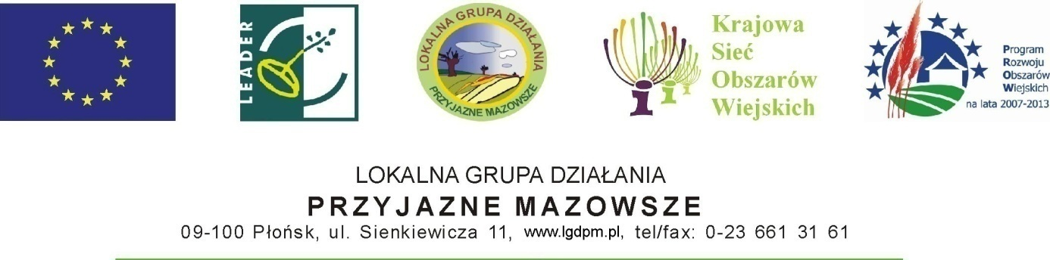
Babski biznes – warto spróbować
Lokalna Grupa Działania – Przyjazne Mazowsze zaprasza mieszkańców gmin: Baboszewo, Dzierzążnia, Joniec, Naruszewo, Nowe Miasto, Płońsk, Raciąż, Sochocin, Załuski, miasto Raciąż; na bezpłatne szkolenie
„Babski biznes – warto spróbować”,
które odbędzie się
w dniu 27.08.br. w Centrum Edukacyjno-Szkoleniowym MODR Warszawa Oddział Poświętne w Płońsku w godz. 10.00 – 14.00.
Program szkolenia:
10⁰⁰ - 10¹⁰ powitanie przybyłych gości oraz przedstawienie planu spotkania.
10¹⁰ – 10⁴⁰ Definicja działalności gospodarczej – charakterystyka podmiotów gospodarczych.
10⁴⁰ – 11¹⁰ Źródła pozyskiwania środków na uruchomienie własnego biznesu.
11¹⁰ – 12¹⁰ Pomysły na własną działalność gospodarczą w środowisku lokalnym poparte konkretnymi przykładami.
12¹⁰ – 12⁴⁰ Od pomysłu do realizacji - poszczególne etapy w uruchamianiu własnej działalności.
12⁴⁰ – 13¹⁵ Sposoby pokonywania stresu związanego z prowadzeniem działalności.
13¹⁵ – 14⁰⁰ Etyka biznesu.

Ilość miejsc ograniczona, osoby zainteresowane prosimy
o potwierdzenie swojego uczestnictwa do dnia 25.08.2010r.
Jeżeli myślisz o założeniu własnej firmy, chcesz pozyskać środki na realizację własnych pomysłów, to szkolenie jest dla Ciebie!
Serdecznie zapraszamy!
Kontakt: Biuro Lokalnej Grupy Działania - Przyjazne Mazowsze
Tel 23 661 31 61
e-mail lgdpm@wp.pl

